l'arborescence

la navigation

la clarté des pages

la disposition des textes et images pour une mise en page optimale

la présentation homogène des pages

la lisibilité typologique

le public visé

l'image que veut refléter le site

le choix de la chartre graphique

Phase d’analyse/audit :

Objectif et cible : Attirer un futur employeur, futur client et présenter mon parcours, mes connaissances et mes réalisations. C’est une sorte de site vitrine dont je suis le produit à vendre. La perspective première de ce site est de pouvoir en faire une réel carte de visite ce qui je l’espère me permettra de faire connaitre mon travail auprès de futurs recruteurs.

Langues :

Le site sera développé uniquement en français.

Le site :

Inspiration :

Au niveau ‘ergonomie’ & choix de navigation:

Une bonne navigation pour moi se doit d’être simple et de conduire le visiteur vers le contenu qu’il cherche sans trop de difficulté. C’est la raison pour laquelle, je m’inspire de ce site : <http://www.adamhartwig.co.uk/>

Une page d’accueil et une barre de navigation qui mène directement sur les pages . 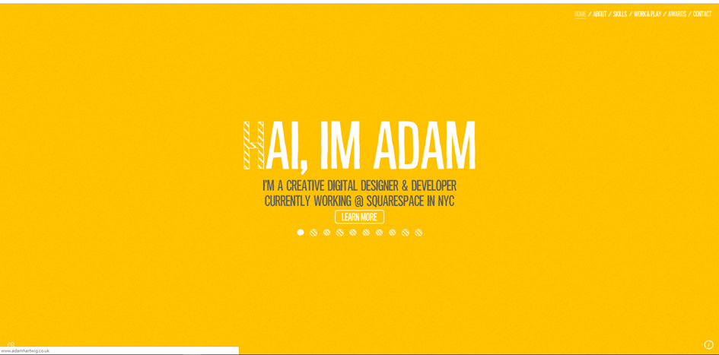

Au niveau ‘visuel/graphisme’ :

Plusieurs choses m’ont inspirées : des sites web et également des pages de carnets et magazines. Ce que je cherche à réaliser au niveau graphisme est un site web coloré et structurée comme un carnet c’est-à-dire avec un grande liberté de construction.

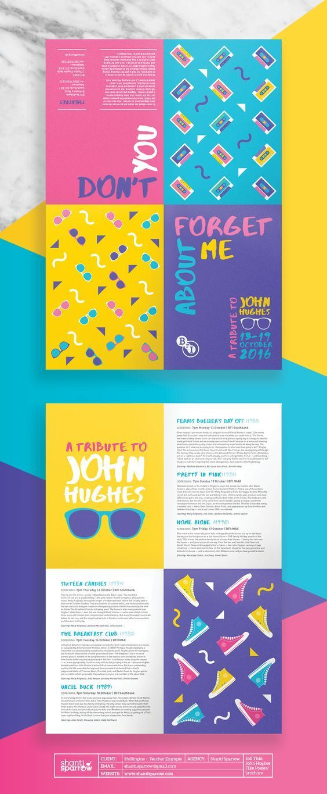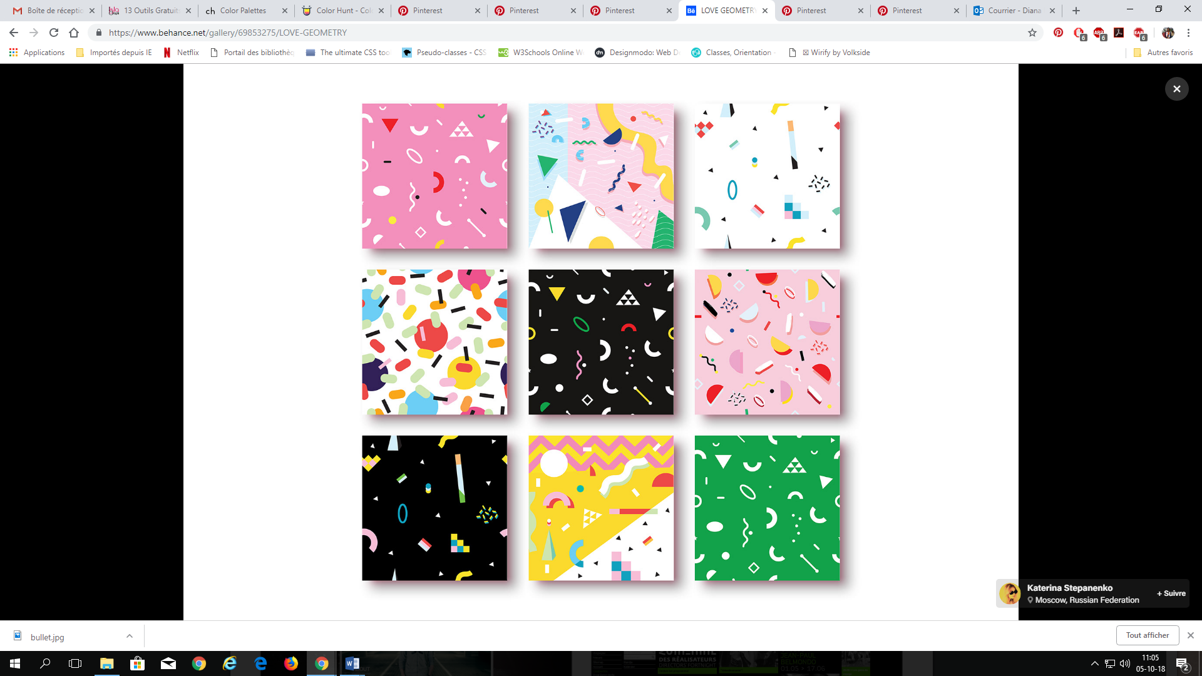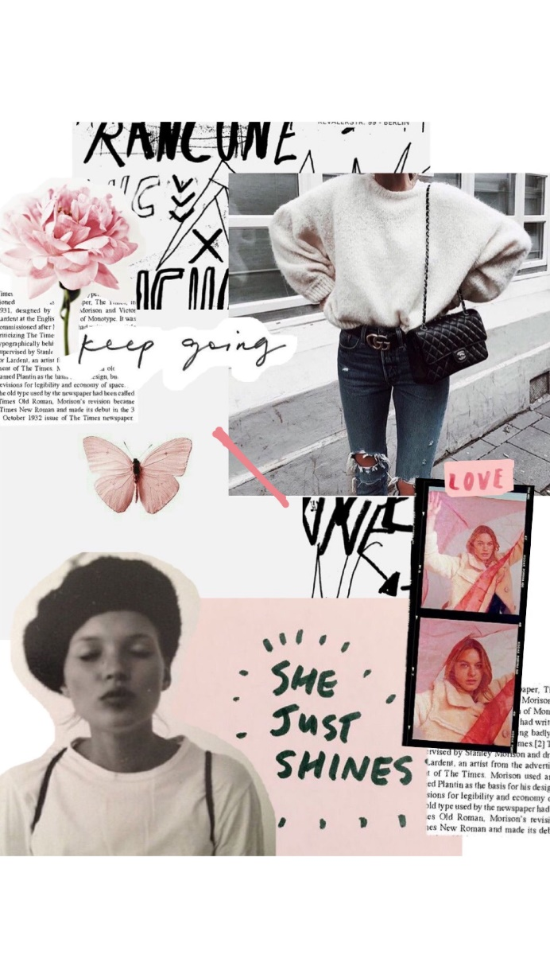Vus sur Pinterest :

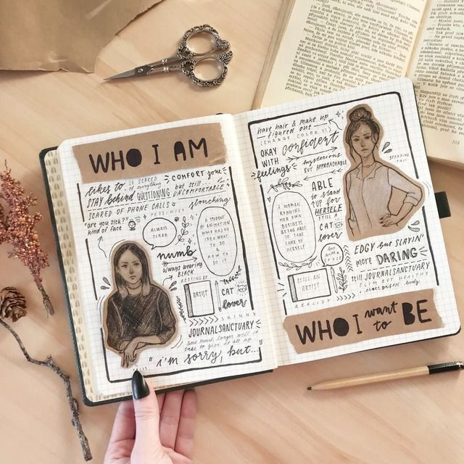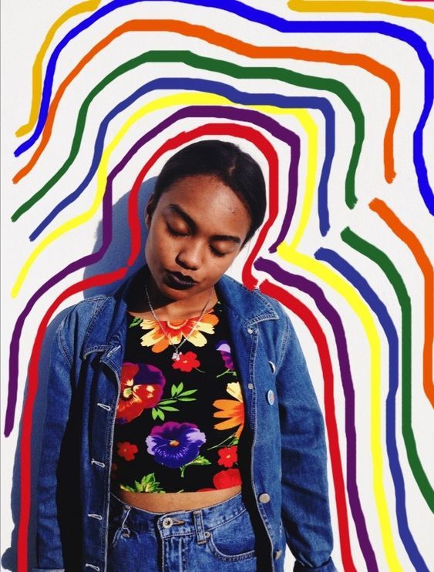

Des sites web d’inspiration :

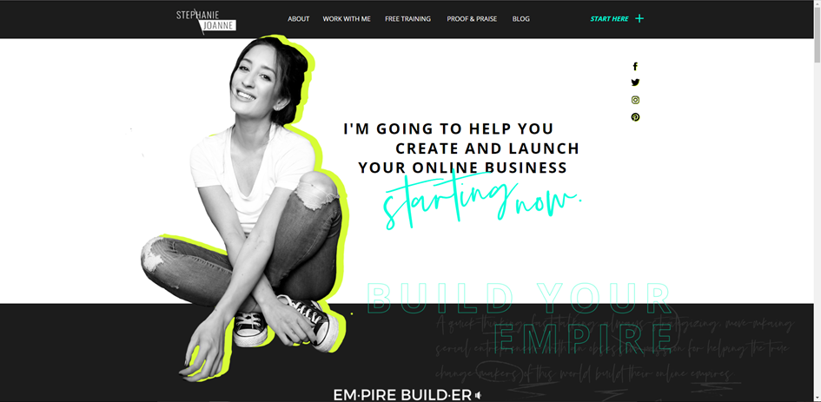 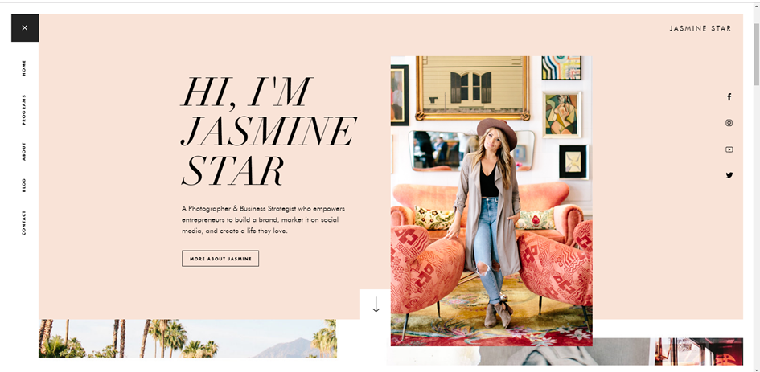

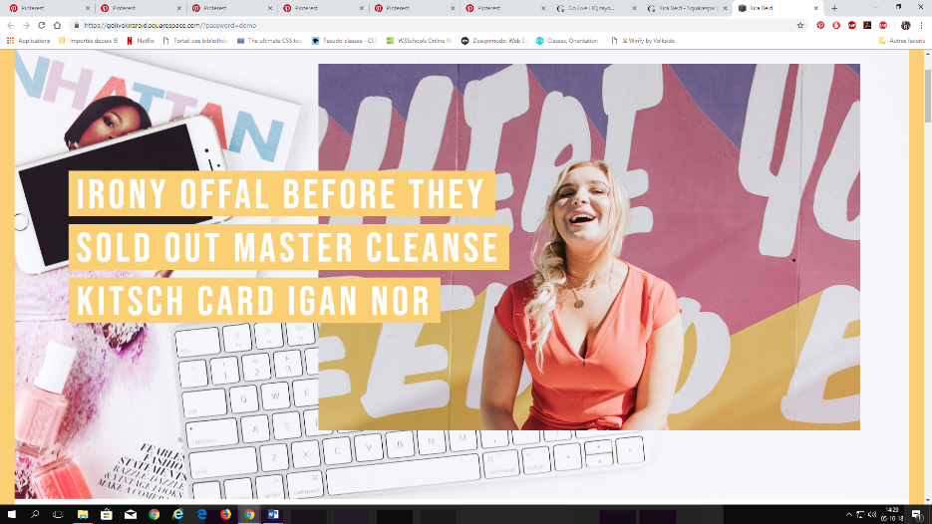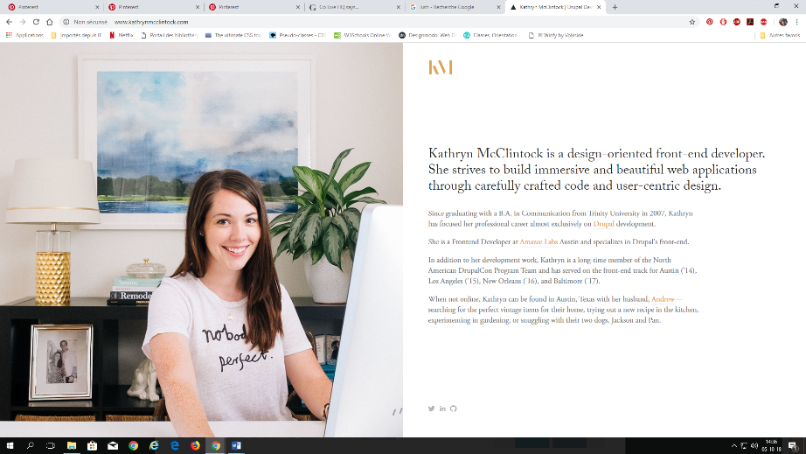Source : <https://stephaniejoanne.com/> Source : <https://jasminestar.com/#home-header.0>

Source : <https://golivekirareid.squarespace.com/?password=demo> Source : <http://www.kathrynmcclintock.com/>

La palette de couleur :